Сотрудники библиотеки №163 опубликовали мастер-класс по созданию костюма викинга
21.01.2021
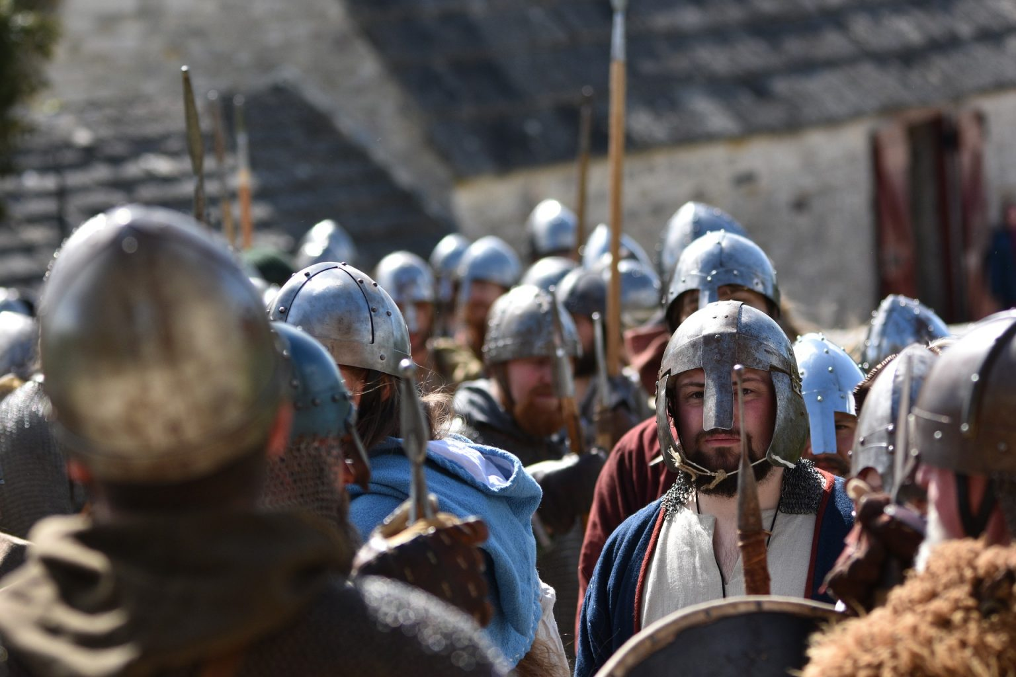
Сотрудники библиотеки №163 опубликовали 21 января мастер-класс по созданию костюма викинга. Посмотреть видеозапись смогут все желающие.
Викинги — средневековые скандинавские мореходы, населявшие планету с VIII по XI века. В переводе на русский язык этот термин означает «пират» или «разбойник». Они были первыми европейцами, добравшимися до Америки, более чем за 500 лет до Христофора Колумба.
На мастер-классе сотрудники библиотеки показали, как можно создать костюм викинга из подручных материалов. Онлайн-занятие опубликовали на странице учреждения в социальных сетях.

Адрес страницы: http://danilovsky.mos.ru/presscenter/news/detail/9656198.html
Управа Даниловского района города Москвы

